東海大學106學年度師資培育中心
教學實習課程見習報告彙整

安和國中
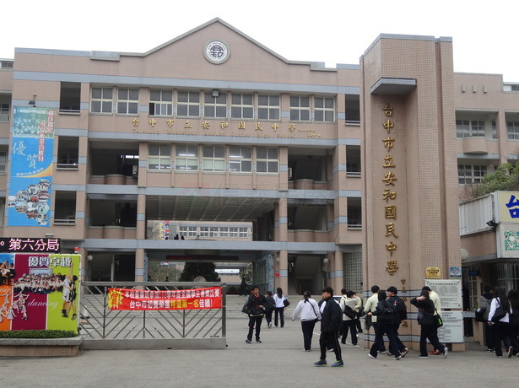
指導教授：陳淑美 教授
學 生：沈瑩榛

中 華 民 國 106 年05 月

目錄
壹、 環境： 2
一、社區環境簡介 2
二、學校環境簡介/平面圖： 3
貳、 教育理念： 5
一、學校的教學理念： 5
二、安和國中教學特色： 6
三、訪談、見習輔導老師的教學理念： 8
參、 作息表與課室管理： 9
一、 作息表 9
二、 課室管理的紀錄。 10
肆、 教學資源： 11
一、 學校內資源 11
二、 校外資源 11
伍、 個人觀察報告： 11
一、 教學紀錄 11
二、 班級見習日誌 11
陸、 出勤紀錄表 12

環境：

一、社區環境簡介
地處台中市西屯區大肚山山麓，鄰近工業區。周遭有協和里、福中里、福恩里、福和里等學區，民國70年代末期，由於產業發展地區人口遷徙集中，為了學童就學之便，遂在地方士紳的奔走之下，台中市政府於民國81年8月指派西苑國中張兆敏校長擔任籌備主任，籌設建校，民國82年8月由首任校長黃榮太先生接替。
民國83年8月招生，首屆一年級新生11班，因學區以當時之「福安里」、「協和里」為主，是以定校名為「安和國中」，既與地方相屬，兼及「安定祥和」、「安和樂利」之意。學校本身正門面對著橫排雙向的馬路，而學校對面的位置則是中工三路，此處有相當多店家與人來往於此，對學生來說生活相當便利。
唯一比較可惜的是，學校落在工業區附近，時常有工業區的排放廢氣傳到學校上空和附近區域。以下照片為安和國中校門口處，校觀清晰乾淨，學風也能感受到十分的自由。
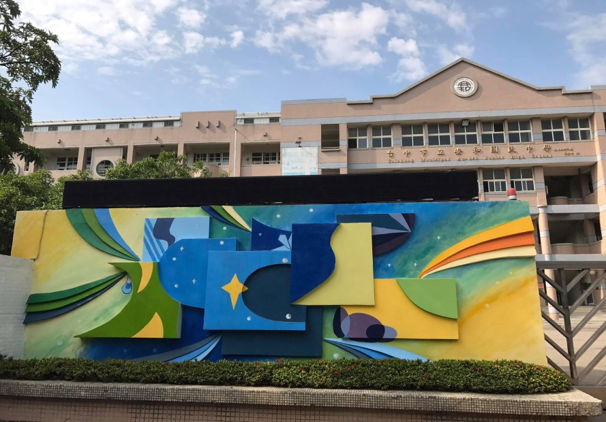

圖一、安和國中校門口

二、學校環境簡介/平面圖：
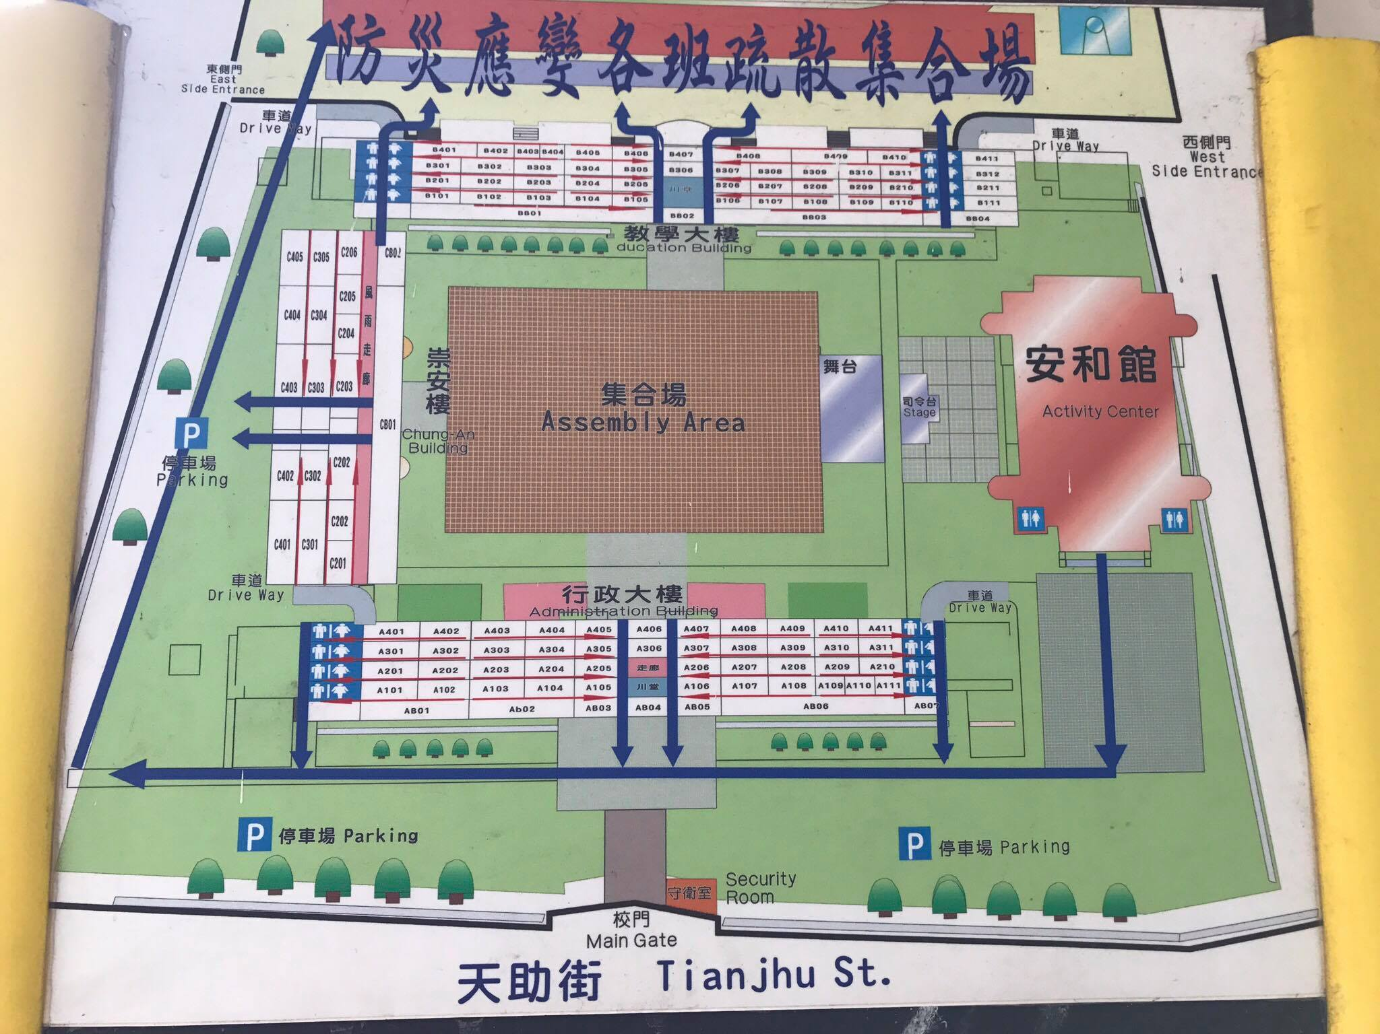
組長向我們介紹校園環境時告訴我們，安和以前的班級數算是大校，但近幾年在福科國中成立後，學生大幅減少。
目前一個年級剩下十個班級，所以在參訪時可以看到許多空出來的教室，校方將一部分規劃為科任教室，一部分則是晚上補校的使用教室。但在空間的利用上還是沒有達到很高的效率，組長表示教育部希望他們能規劃成國小、幼稚園，或是高中，希望能有效的利用空間。我們在觀摩整個校園後，真的覺得學校非常大、非常漂亮，期待能看到安和有更好的發展!
圖二、國中校園平面圖
校園環境主要分為操場、集合場與環繞在集合場旁得教學、行政大樓，第一排行政大樓包含學務處、教務處、輔導處、午餐秘書等等的行政機關。一樓是行政人員主要辦公的地方，而二樓是二年級與三年級學生的教室，基本上都集中於行政大樓這一端。
集合場則是升旗、宣布重要事項的集散地，一般來說老師、行政人員和校長會在升旗台上宣布事項。若是雨天的話，可能會取消集合或移動到安和館。
另一部分是崇安樓，為有效利用空教室，此棟樓變成以資源教室為主，也是輔導中輟生的晤談地點。每週四的社團活動也在此進行。
最後一棟大樓為教學大樓，教學大樓主要是一年級上課的樓層，而教學大樓的利用空間也是最多的，所以會有一些特殊教室：例如理化教室、舞蹈教室…等。相較於行政大樓，教學大樓的特殊教室比較多，在學生數量上，一年級也比二、三年級的學生少，多了一些特別的活動教室讓學生從事相關的教學活動。
而安和館可說是學校的活動中心，例如此次的知識王競賽就是在安和館進行，給人的印象有點像體育館。學生在沒有老師或相關人員的允許下是不得於安和館從事活動的，下課時間只能到操場從事體育活動。安和館內部也有部分的音樂教室空間，時常能聽到管樂團的演奏。
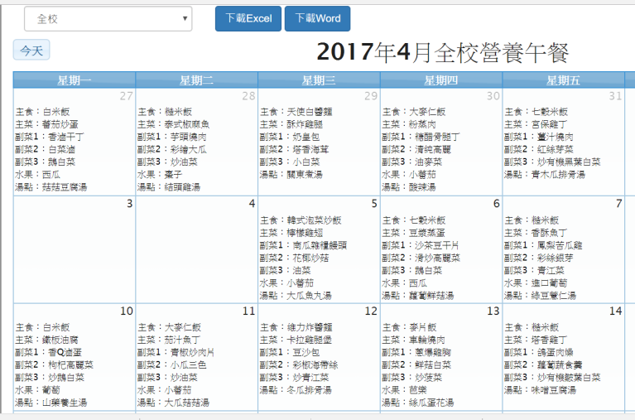
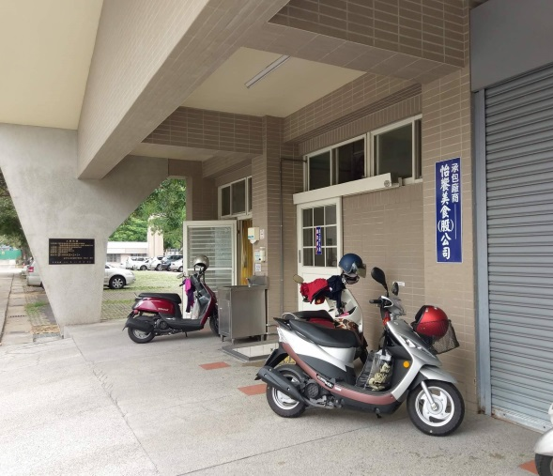
學校裡備有自己的廚房，設置在校門口進去的左手邊，為一棟獨立的空間。學校裡的學生和老師幾乎都是在學校用餐，菜單看起來豐富美味。在輔導室旁的午餐秘書室就是提供專任老師及行政用餐處，在實習時主任邀請我們可以一起到那邊用餐，但由於我們沒有帶到餐具，很可惜的沒有品嘗到。
而我們也參觀了音樂教室及一般教室，音樂教室主要是如禮堂般的座椅，看起來相當的舒適，燈光明亮、設備齊全，備有一台完好的電鋼琴以及各種打擊樂器，還有音響、小舞台。學生們可以在小舞台上進行展演，是一個規劃良好的音樂教室。以下為音樂教室上課與環境空間的樣貌。
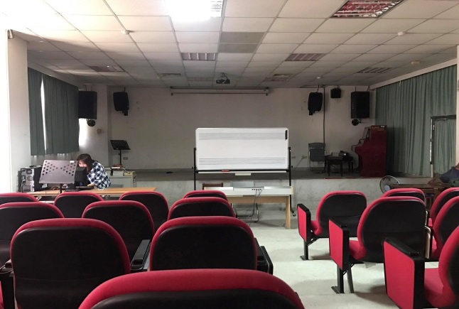
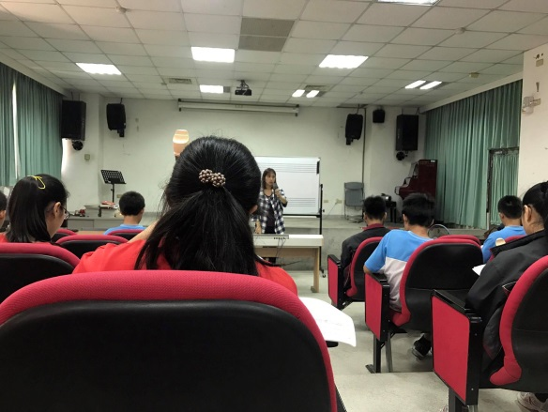
而一般教室則是簡單的直排課桌椅並列，屬於傳統模式的教室規劃。這樣的上課空間很適合學生與老師面對面的直接學習，但缺點就在於若要團體合作學習的話就有些困難，因為同學之間只能與前後左右的學生討論活動，缺乏與周圍以外的同學互動。若有進行團體動，向心力可能較難凝聚。
但這樣的上課環境安排對於授課教師較為方便，老師能夠全面的關注到每位學生在課堂上的表現與態度，實行教師的課程安排與師生互動，並提升教師的教學品質。因此我覺得這是一個有利有弊的座位規劃模式，若是使用傳統以教師為中心的課程發展模式，這樣的教學情形是比較有效率的。以下則是課室觀察時的情景與教室的安排動線。

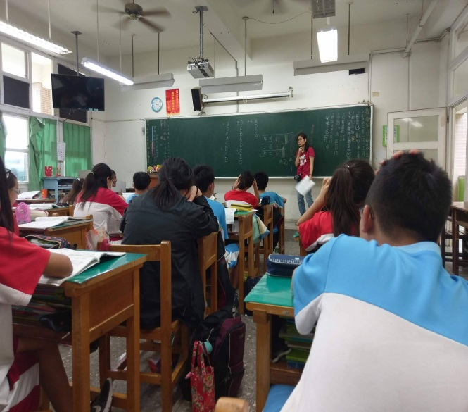
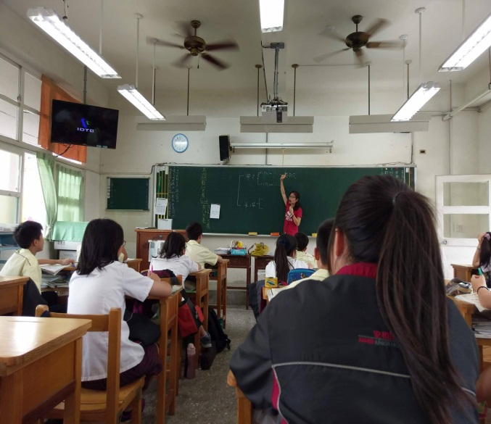
教育理念：

一、學校的教學理念：
安和國中相當注重以「人」為本的教學經營，並結合學校的行政與發展人文科技校園的環境，更引進了東海大學及國立臺灣交響樂樂團的等等表演，使學校充滿著人本為概念的教學理念，以下是可以簡述貴校的教學理念目標：
（一）建構以「人」為本之教學與校務經營。
（二）結合台中世貿中心、台中工業區、中科園區、台中精密機械園區，發展人文科技融合的校園。
（三）統合學校行政、家長會及教師會等組織，建立「三合一生命共同體」的校園。
（四）引進東海大學及國立台灣交響樂團音樂專才師資，發展學校特色，型塑音樂藝文校園。

二、安和國中教學特色：
(一) 音樂班
安和國中的教學理念十分在意人本上的傳承發展，尤其著重在音樂。音樂藝術才能班設立於民國94年，安和國中全體行政人員、家長後援會、導師及音樂教師共同辛苦耕耘之下成立。成立的源起就是希望讓更多具有音樂發展潛能的學生有進一步學習音樂的機會，因此，除了音樂班課程外，更安排許多觀摩及展演的機會，也每年規劃出國交流表演活動，希望讓這群熱愛音樂且全心投入音樂學習的學子，增加學習的廣度、音樂上的國際視野與藝術文化薰陶，因而奠定了安和優質的音樂發展特色。
音樂班班在課程安排上，除了音樂欣賞與音樂基礎訓練等音樂基礎課程外，更透過專業課程教學強化學生藝術才能表演之技能，每週兩節分部課程強化個別展演技巧，每週四節合奏課程精進演奏能力並訓練團體展演默契。
在家長後援會部分，學生家長都能重視且全力支持推動音樂教育，並配合學校規畫之學習或展演活動。
在社區互動上，各里多設有里發展協會、媽媽教室，定期或不定期舉辦藝文活動，鄰里社區的藝文氣氛濃厚，經常邀請本校音樂班表演，如社區母親節、中秋節展演活動等，帶動西屯區的音樂學習氛圍。
自民國95年迄今，在所有師生的堅持與努力下屢創佳績，連年獲得全國學生音樂比賽管樂合奏比賽項目國中A組特優的殊榮，成績斐然。
在安和國中聘任之藝術專長教師悉心帶領下，音樂班奠定了良好的規模與水準，歷屆學生皆展現其對於音樂學習的熱情與無限的活力，更具有優雅的音樂內涵，屢屢受邀至校內外各大活動進行音樂展演，如優秀青年表揚大會開幕展演、低碳校園頒獎典禮演出、學區國小校慶及家長會長交接典禮表演。
(二) 體育班
體育班以招收跆拳道、籃球、舞蹈為發展項目。本校體育班經營，以學、術科並進理念，培養學生術德兼備內涵，同學的學習更為紮實，學習表現更為卓越，歷年來畢業學生均能依其潛能發展，升上心目中理想學校。已成為本校發展教育特色的重點之一。
體育班除注重學、術科學習外，更注重學生生活教育及品德修養，並經由團隊生活、術科培訓環境中培養其自我管理能力。體育班學生在教練精實指導訓練下，多年來在市級各項比賽、全國競賽中均榮獲亮眼佳績，並受邀參與臺中市各種體育、藝文活動、運動會表演、社區晚會、頒獎典禮或至國小巡迴演出，均以精湛的表現受到多方讚賞與肯定。
本校體育班在歷任校長、主任、專長教練、老師的極力支持和推動之下，透過體育班課程規劃及師資安排，讓同學的學習更為紮實、表現更為卓越。歷任體育班家長們的比賽後勤支援，使教練及師長們能專心於比賽的訓練及指導，造就學生們競賽成績優異。
體育班跆拳道組優秀運動員宋傢茵於101、102、103年全國中等學校運動會勇奪跆拳道對打項目冠軍連霸三年；朱博翔、張雅涵也在102、103年全國中等學校運動會勇奪跆拳道項對打金牌。跆拳道品勢比賽項目也多次在臺中市中等學校運動會榮獲團體及個人的金牌。
籃球組於2012年參加全國中洲杯國中籃球錦標賽勇奪國男組亞軍，並多次於教育部全國國中乙級籃球聯賽臺中市預賽榮獲冠軍，並代表臺中市參加教育部全國國中乙級籃球聯賽表現優異，也培育許多國內優秀體育人才。
舞蹈組的同學歷年來參加臺中市學生舞蹈比賽，無論是民俗舞或是現代舞，均榮獲臺中市第一名，代表本市參加全國舞蹈比賽，也都以傑出表現拿下「全國優等」的好成績，為本市爭取不少榮譽。同學們除了學習芭蕾、中國舞、現代舞、創造性舞蹈等專業的舞蹈之外,還會於寒暑假營隊課程中安排舞台化妝、踢踏舞、街舞、少數民族舞蹈、皮拉提斯及啦啦隊等多元舞蹈課程。
安和國中的十分重視體育班學生的學科課業，各科老師均遴選本校認真負責的優秀教師任教，在生活教育方面也非常重視，因此，體育班的同學個個都是學科及術科兼優、好學有禮的傑出學子。整體上安和很注重學生的適性發展，在音樂、體育上面的人才培養相當注重，也多次讓學生們贏得許多比賽。
另外還有些許關於技藝教育和社團活動都是安和國中在幫助學生試探自我的未來發展性，學校在資源上的輔導和能力的發揮真的是相當的用心，我也能實質的看到並感受到學生在社團活動時間是相當快樂的，這能讓他們在平常忙碌的課業下也有空閒的時間來自我探索第二興趣與可能性，對於這個快速變動的時代這是相當重要的自我省思特質。

三、訪談、見習輔導老師的教學理念：
我的輔導老師是音樂科的老師，同時也是一年級音樂班的導師。老師非常注重學生各方面的發展，並不單單重視學生的課業表現，在音樂上更是盡心盡力。在國一音樂班的初學過程中，經常用心的陪伴學生練習，一次又一次的磨練各式各樣的曲目，實在佩服老師的耐心及愛心。學生們也相當活潑、好動，可以看得出師生互動頻繁，且老師自有一套帶領班級的原則，總能讓學生們心服口服。例如有一次在上團體課時，老師點出有學生刻意將食物倒進別人的樂器盒裡面，要學生們敢做敢當，承認自己的行為。在僵持了數分鐘後，真的有同學承認了，老師的處理方式也相當成熟，先告知做錯事的同學：有勇氣為自己的行為負責是好事，但是這樣的行為也不可取，並要他們在課後留下來一一對談。對我來說，這樣的案例是不好處理的，但老師用自己的方式找到犯案同學、妥善的處理受害者與加害者之間的關係，令我學到了相當重要的一個帶班原則，獲益良多。

作息表與課室管理：

作息表。
時間 | 活動 | 備註
07:30~07:50 | 早自習(導師時間)
07:50~08:10 | 升旗 | 星期二07:45  星期三07:50
07:30~07:50 | 晨讀時間 | 星期三
07:50~08:10 | 晨間慢跑活動 | 星期三
08:20~09:05 | 第一節
9:15~10:00 | 第二節
10:10~10:55 | 第三節
11:05~11:50 | 第四節
11:55~12:15 | 午餐時間
12:15~12:30 | 廚餘回收
12:30~13:05 | 午休
13:10~13:55 | 第五節
14:05~14:50 | 第六節
14:50~15:05 | 打掃時間
15:05~15:50 | 第七節
16:00~16:45 | 第八節

課室管理的紀錄。
在第一次見習時，組長帶著我們三位實習生觀摩、認識校園環境，各班老師教學都很認真，同學也都安靜專心的上課，不太會有吵鬧、睡覺的狀況。組長也有提到這幾年學生的成績雖然不盡理想，但是很少有品行不良的學生，大致上都還算是乖巧。對於老師來說，在教學管理上是不錯的現象。
此外我們隨機訪問了中學生，詢問他們對學校整體的看法。學生表示他們喜歡上課有趣的老師，而相較室內靜態的課程之外，也較喜歡戶外活動的體育課。在另外一次的見習，我們剛好遇到兩位韓國籍的學生家長來幫小朋友申請成績單，家長們主動的和我們聊了一下。家長們表示家裡兩個孩子都在這裡就讀，認為學校很好、活動很豐富，小孩子在學校過得很快樂，家長非常放心。另外在觀摩普通班的音樂課時，剛好遇到有特殊生的班級。授課老師針對特殊生自有一套規範，將特殊生容易干擾班上的行為舉止逐步改善，目前已不太會影響上課的秩序。這也表示老師們能夠針對特殊學生的狀況立即處理，相當不容易。除了班導師之外，我們看到了音樂科的老師也相當用心，在課室管理上營造諧和的氛圍。

教學資源：

學校內資源
安和國中有許多不同類型的科任教室，包括媒體教室、管樂練習室、至高積木教室、跆拳道練習室等，除了讓音樂班、體育班的同學有各式專門的練習空間外，其他同學也都有機會在不同學科及社團課上使用。此外各班都有提供上課使用的數位講桌及投影機，部分教室備有電子白板，並在每的班級都可以發現電視機，其最主要功能為寧靜廣播，將學校的訊息於下課時間撥放到各班級，以不影響老師上課及學生休息的原則，達到公告資訊的功能，並能同時提供一個寧靜的校園。

特殊教室場地
電腦教室 3 | 管樂練習室1 | 語言教室 3 | 媒體教室 1 | 家政教室
視聽教室 1 | 音樂教室 3 | 美術教室 2 | 美術準備室 1 | 生物教室 2
理化教室 3 | 童軍活動室 | 地科教室1 | 資源回收室 | 生物準備室
至高積木教室 | 童軍器材室 | 跆拳道練習室 | 合作社 | 桌球室
安和館 | 保健室 1 | 體育器材室 | 資源班 3 | 中輟班1
其他
補校辦公室 | 輔導室 | 學務處 | 總務處 | 校長室
自習教室  （大會議室） | 殘障廁所  （ 殘障步道） | 校史室  （家長會長室） | 會計室 | 人事室
專任辦公室 | 圖書館 | 油印室 | 檔案室 | 逸齋
停車場 | 車棚 | 運動場 | 籃球場 7 | 排球場 2
烤肉區 1 | 菜圃 2 | 輔導室 | 替代役室 | 警衛室

校外資源
安和國中因為有音樂班、體育班及技藝教育的關係，聘請了許多具有專業的校外教師進行授課，在軟體上有更豐富的校外資源，提供學生更好的學習條件。

個人觀察報告：
東海大學中等教育學程師資生實地學習紀錄表
學生姓名：沈瑩榛 | 學號：1027216 | 科目：教材教法
日期時間：
一、105年4月10日（星期一）上午九點零五至下午五點十五分-8小時
二、105年4月12日（星期三）中午十二點二十五分至下午四點三十分-4小時
三、105年4月28日（星期五）早上七點四十分至九點四十分-2小時
四、105年5月01日（星期一）早上七點四十分至八點四十分-1小時
五、105年5月04日（星期三）
早上七點四十分至中午十二點十分-4.30小時
六、105年5月05日（星期一）早上八點十五至中午十二點十五分-4小時
七、105年5月12日（星期五）早上八點至九點三十分-1.30小時

25日(星期五) 早上十點至十二點半

二、 102 年 12 月 20 日( 星期六) 下午兩點半至五點

實地學習學校及單位(班級)：國立安和國中(國一、國二音樂班、教務處、輔導室、圖書館)

實地學習項目： □訪談中學教師 □訪談中學學生 □課室觀察 □補救教學(課業輔導)
□其他：
準備活動：□拜會機構相關人員 □場地探查 □訪談大綱準備 □教案/教材準備
□其他：
實地學習內容與心得、反思
（至少1500字，並附上活動照片）

教學紀錄
主要以安和國中普通班的音樂課為主，將針對老師的教學方式詳細記錄。第一次的觀摩課程內容為直笛歌曲「櫻花」，老師上課非常仔細，首先將直笛新的指法詳細的講解，並挑出樂曲中較為困難的段落先行練習，在這些困難的段落進行的較為順利後，再挑出部分同學單獨吹奏，如此可立即檢視教學成果。
這樣的教學方式是有效率的，也能找出程度較差的同學。老師對於程度落後的同學採課後輔導的方式，在不影響全班課程進度之下，仍照顧到每一位學生的學習進度。這點非常用心，也需要老師額外的時間來進行，可以知道老師是相當的盡心盡力。對於歌曲的詮釋，老師用引導的方式讓學生聯想日本的服裝、櫻花、在櫻花樹下野餐等豐富的畫面，讓學生們想像自己身在日本，優雅地吹奏直笛歌曲，這樣的方式有趣又生動，學生們的反應相當熱絡、也很認真地配合老師的進度，由此可以知道老師的教學是相當成功的。在課程尾聲，老師也進行複習的動作，強調今天新教的指法，要學生們將其寫在練習簿上，再創造一段新的旋律，將新學到的東西馬上實際操作，能夠加深學生的學習印象，增加學習效果，整堂課相當精彩豐富，獲益良多。

班級見習日誌
主要以安和國中音樂班一年級為見習班級，將針對師生互動進行說明。
在第一次觀摩前，老師有特別提到國一這班的學生很多都是零基礎，要能在樂團中與大家一起演奏是相當不容易的事情，所以老師都會利用第一節課前的早自修替同學們加練曲目。老師也表示學生們相當認真乖巧，放學後都會留下來額外加練。
剛好第一節課也是老師的樂團課，老師非常親切的向學生們介紹我是未來的實習老師，下一個學期會在安和國中。老師友善的態度以及對教學的熱忱讓我相當佩服，即便是早自修這樣非正式的課堂上，老師仍是逐一抽考、採用問答法，邊問同學有沒有聽出來哪裡吹錯了?藉此增加同學的聽力，強調團體的重要性，告訴學生不能只顧自己的部分，也要聆聽其他聲部所扮演的角色。老師更是身體力行，模仿學生的演奏，再演示要求的標準，讓學生們用自己的角度來觀察兩個詮釋的不同，這樣的教學方式相當彈性，令我收穫良多。
第二次的教學觀摩主要讓學生進行視奏訓練，視奏訓練對於音樂班的學生來說相當重要。進行方式是讓學生從頭到尾將一首新的曲子走過一遍，但老師除了讓學生走完曲子之外，再視奏前、中、後，都給予適當的提示以及視奏方法，這樣的教學相當有效率，立即改善學生們的問題，於我來說相當受用。

實地學習項目 | 時數 | 審核結果 |  |  | 總時數
訪談中學教師 | 時 | □符合 □不符合(說明： )
訪談中學生 | 時 | □符合 □不符合(說明： )
課室觀察 | 時 | □符合 □不符合(說明： )
補救教學/課業輔導 | 時 | □符合 □不符合(說明： )
其他 | 時 | □符合 □不符合(說明： )
審核結果：□ 通過  □ 不通過，需補救實地學習及時數如下： |  |  | 任課教師簽名 | 日期： 年 月 日

出勤紀錄表

